上海第二工业大学“学霸养成记——晒好笔记、好作业”活动通知
各学部(院)
为了引导学生明确学习目标、交流学习方法、养成良好的学习习惯，营造浓厚的学习氛围，通过对优秀课堂笔记、读书笔记、学习方法等等评选展示，推动校风、学风建设落细落小落实。
一、活动时间：2018.11.19——2018.12.05
二、参与平台：上海第二工业大学易班平台，参与网址https://www.yooc.me/group/24053/topics 加入课群，课群邀请码：BL2N628W
1.手机APP步骤：易班优课——课群（手机屏幕下方菜单栏）——添加课群——输入课群邀请码BL2N628W
2.电脑PC端步骤：易班优课——学习课群——学生添加课群——输入课群邀请码BL2N628W
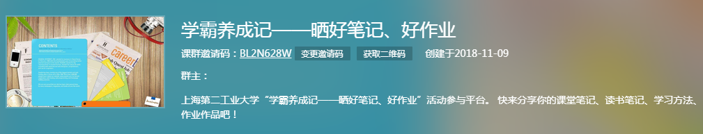
三、主要内容
（一）课堂笔记
内容是本学期课程的手写课堂笔记，科目包括本学期培养计划内所有科目，针对各个年级各个专业，包括通识基础课，专业基础课，专业课等。
1.笔记页面上需注明课程分类（通识基础课，专业基础课，专业课）、课程名称，参加者姓名+学号；
2.笔记内容图片3张及以上，每张像素大小不小于500KB，内容清晰可见；
3.笔记原页面大小以B5-A4页面为宜，具有一定的信息载量；
4.参加者本人亲手完成，由他人替写、替画者，抄袭者取消参加资格。
5.将课堂笔记的照片发布到易班平台“学霸养成记——晒好笔记、好作业”中课堂笔记的跟帖栏目中。
（二）读书笔记
读书笔记是在读书之后写出自己的认识、感想、体会和得到的启发与收获的一种笔记，主要包括札记、心得和综合读书笔记。札记是读书时把摘记的要点和心得结合起来写成的。心得是读书后把自己的体会、感想、收获写出来，可以写读书时的心得体会，也可以写对原文的某些论点的发挥或提出批评、商榷的意见。综合读书笔记是读了几本或几篇论述同一问题的书文后，抓住中心评论它们的观点、见解，提出自己看法的笔记。
1.读书笔记中需要注明书名、作者、出版社；参与者姓名、学号；
2.读书笔记作品必为原创，抄袭者将取消参赛资格，并通报批评；
3.将读书笔记的全文直接黏贴到易班平台“学霸养成记——晒好笔记、好作业”中读书笔记的跟帖栏目中。
（三）学习方法
内容包括亲身试过且好用的学习方法、时间管理的方法，还可以谈谈如何看待学习、取得的学习成果等。关于学习的内容不限，可以是英语学习、专业课学习、特长和兴趣爱好学习等。
1.学习方法分享者需要注明参与姓名、学号；
2.将读书笔记的全文直接黏贴到易班平台“学霸养成记——晒好笔记、好作业”中学习方法的跟帖栏目中。
（四）作业作品
本学期培养计划内所有科目的课程作业，可以是课后作业、实验报告、调研报告等。可以以文档、图片、视频等形式。
1.作业作品需注明课程名称，参加者姓名+学号；
2.视频作品可以以超链接的形式贴到跟帖栏目中
四、表彰与奖励
根据学生的参与情况，将分别评选出：优质课堂笔记、优质读书笔记、有效学习方法、优秀作业作品，并给获奖者颁发证书和精美奖品。
活动结束后，学生处将对“学霸养成记——晒好笔记、好作业活动”进行总结，对学习达人在校级学风建设大会上进行表彰并予以奖励。
学生处
2018年11月9日

